**BỘ THÔNG TIN VÀ TRUYỀN THÔNG**

**HỌC VIỆN CÔNG NGHỆ BƯU CHÍNH VIỄN THÔNG**

**KHOA CÔNG NGHỆ THÔNG TIN 2**

**----------o0o----------**



**Báo Cáo**

**QUẢN LÝ THƯ VIỆN**

Giảng viên hướng dẫn: Ths. Lưu Nguyễn Kỳ Thư

Sinh viên thực hiện: Hồ Quốc Thông (N16DCCN156)

Hoàng Anh Tuấn (N16DCCN144)

Lớp : D17CQPU01-N

Môn : Cơ sở dữ liệu

**KHẢO SÁT THỰC TẾ BÀI TOÁN:**

* Thư viện có nhiều thủ thư. Thông tin của một thủ thư có thông tin như sau: mã thủ thư, họ, tên, phái, địa chỉ, ngày sinh, email(có hoặc không).
* Thư viện có nhiều độc giả. Mỗi độc giả có thông tin sau đây: Mã độc giả, họ, tên, phái, địa chỉ, ngày sinh, email(có hoặc không), số điện thoại
* Thư viện có rất nhiều đầu sách. Một đầusách có những thông tin sau đây : mã đầu sách (ISBN), tên sách, số trang, đơn giá, năm xuất bản…
* Một 1 đầu sách thuộc một trong các thể loại sách. Thể Loại sách có các thông tin sau đây: Mã thể loại, tên thể loại. Tên thể loại thuộc một trong các thể loại sau đây: sách khoa học, sách nghệ thuật, sách công nghệ thông tin, sách văn học, v..v.
* Đầu Sách được sáng tác bởi một hoặc nhiều tác giả, và một tác giả sáng tác một hoặc nhiều đầu sách. Thông tin tác giả có những nội dung sau đây: Mã tác giả, họ, tên, địa chỉ, phái, email(nếu có), ngày tháng năm sinh.
* Một đầu sách có nhiều cuốn sách giống nhau được đánh mã . Và được nhập bởi một hoặc nhiều thủ thư tại một điểm thời gian xác định cụ thể.
* Một đầu sách được sản xuất bởi một nhà xuất bản. Một nhà xuất bản thì xuất bản nhiều đầu sách. Thông tin của nhà xuất bản bao gồm: mã nhà xuất bản, tên , địa chỉ, số điện thoại, email
* Một độc giả được quyền mượn tối đa về nhà 3 cuốn và độc giả được quyền gia hạn những sách chưa đọc thêm 1 tuần sau và chỉ gia hạn được tối đa 1 lần cho mỗi cuốn sách, nếu có 1 sách quá hạn thì sẽ không được mượn thêm. Mỗi lần mượn , độc giả phải lập phiếu mượn sách, nhưng có thể trả vào các thời điểm khác nhau. Mỗi lần mượn hay trả sách ta đều phải ghi nhận thủ thư .
* Độc giả phải đóng lệ phí theo năm, hết năm thì phải đóng thêm năm tiếp theo, nếu không đóng sẽ không được mượn sách nữa.
* Một cuốn sách được đặt trong một ngăn. Một ngăn có thể chứa nhiều cuốn sách và mỗi ngăn được đánh số thứ tự từ trái qua phải. và thuộc 1 kệ sách và cũng được đánh số thứ tự. Sách có thể cho mượn về hoặc chỉ cho mượn đọc tại chỗ hoặc không cho mượn.
* Sách nhập về được phân ra 3 loại theo khổ của nó: Lớn, Vừa, Nhỏ và được sắp xếp trên các kệ khác nhau.
* Thủ thư có nhiệm vụ sau đây: nhập sách, thống kê sách, quản lý độc giả, thông báo và áp dụng mức hình phạt cho độc giả nếu quá trễ hạn (15 ngày) , quản lý cho mượn/trả sách, thanh lý sách, tạo độc giả mới, hủy độc giả, …
* Độc giả thì được phép mượn sách, trả sách, đọc và tham khảo tài liệu báo chí, … (tạp chí bắt buộc đọc tại Thư viện chứ không cho mượn về nhà).
* Những độc giả trả sách muộn, làm mất, rách sách thư viện hay cố tình vi phạm nội quy của Thư viện thì sẽ bị xử phạt theo quy định của Thư viện.

**XÁC ĐỊNH THỰC THỂ**

THUTHU(MATHUTHU, HO, TEN, PHAI, DIACHI, NGAYSINH, EMAIL)

DOCGIA(MADOCGIA, HO, TEN, PHAI, DIACHI, NGAYSINH, EMAIL, SDT)

TACGIA(MATACGIA, HO, TEN, PHAI, DIACHI, NGAYSINH, EMAIL)

NHAXUATBAN(MANXB, TEN, DIACHI, SDT, EMAIL)

KHOSACH(MAKHOSACH, TENKHOSACH)

PHAT(MAPHAT, LIDO, HINHTHUCPHAT)

NAM(MANAM, TIENLEPHI)

KESACH(MAKESACH, TENKESACH)

NGAN(MANGAN, TENNGAN**)**

THELOAISACH(MATHELOAISACH, TENTHELOAISACH)

TINHTRANGSACH(MATINHTRANG, TENTINHTRANG)

DAUSACH(ISBN, TENSACH, SOTRANG, DONGIA, NAMXUATBAN)

SACH(MASACH, CHOMUON)

PHIEUMUON(MAPM, NGAYMUON, GIAHAN)

DONDATHANG(MASODDH, NGAYDAT)

PHIEUNHAP(MAPN, NGAYNHAP)

**Thiết kế mô hình dữ liệu quan hệ ERD**

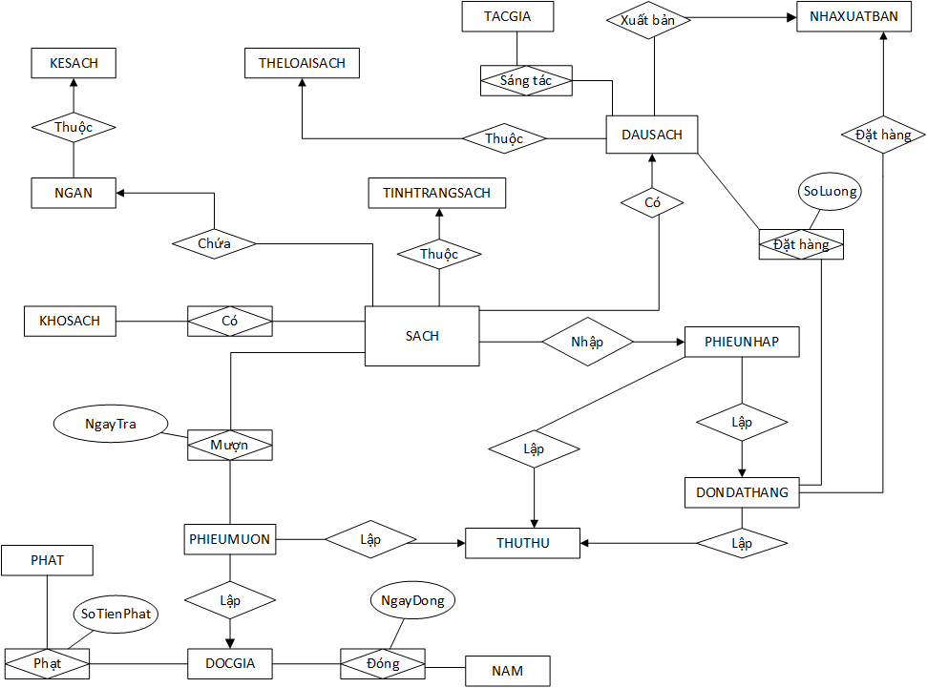

**Chuyển đổi ERD sang mô hình dữ liệu quan hệ:**

**Chú thích:** PRIMARY KEY, **FOREIGN KEY**

THUTHU(MATHUTHU, HO, TEN, PHAI, DIACHI, NGAYSINH, EMAIL)

DOCGIA(MADOCGIA, HO, TEN, PHAI, DIACHI, NGAYSINH, EMAIL, SDT)

TACGIA(MATACGIA, HO, TEN, PHAI, DIACHI, NGAYSINH, EMAIL)

NHAXUATBAN(MANXB, TEN, DIACHI, SDT, EMAIL)

KHOSACH(MAKHOSACH, TENKHOSACH)

PHAT(MAPHAT, LIDO)

NAM(MANAM, TIENLEPHI)

KESACH(MAKESACH, TENKESACH)

NGAN(MANGAN, TENNGAN, **MAKESACH)**

THELOAISACH(MATHELOAISACH, TENTHELOAISACH)

TINHTRANGSACH(MATINHTRANG, TENTINHTRANG)

DAUSACH(ISBN, TENSACH, SOTRANG, DONGIA, NAMXUATBAN, **MATHELOAISACH**, **MANXB**)

SACH(MASACH, CHOMUON, **MATINHTRANG,ISBN, MAPN, MANGAN**)

PHIEUMUON(MAPM, NGAYMUON, GIAHAN, **MADOCGIA, MATHUTHU**)

DONDATHANG(MASODDH, NGAYDAT, **MANXB, MATHUTHU**)

PHIEUNHAP(MAPN, NGAYNHAP, **MATHUTHU, MASODDH**)

CT_TACGIA_DAUSACH(ISBN, MaTacGia)

CT_PHIEUMUON(MaPM, MaSach, NGAYtRA, TRASACH)

CT_SACH(MaSach, MaKhoSach)

CT_PHAT(MaPhat , MaDocGia ,sOTIENPHAT)

CT_LEPHI(MANAM, MaDocGia,NgayDong)

CT_DDH(MasoDDH, ISBN, Soluong)

**Chuẩn hóa loại 3:**

THUTHU(MATHUTHU, HO, TEN, PHAI, DIACHI, NGAYSINH, EMAIL)

DOCGIA(MADOCGIA, HO, TEN, PHAI, DIACHI, NGAYSINH, EMAIL, SDT)

TACGIA(MATACGIA, HO, TEN, PHAI, DIACHI, NGAYSINH, EMAIL)

NHAXUATBAN(MANXB, TEN, DIACHI, SDT, EMAIL)

KHOSACH(MAKHOSACH, TENKHOSACH)

PHAT(MAPHAT, LIDO)

NAM(MANAM, TIENLEPHI)

KESACH(MAKESACH, TENKESACH)

NGAN(MANGAN, TENNGAN, **MAKESACH)**

THELOAISACH(MATHELOAISACH, TENTHELOAISACH)

TINHTRANGSACH(MATINHTRANG, TENTINHTRANG)

DAUSACH(ISBN, TENSACH, SOTRANG, DONGIA, NAMXUATBAN, **MATHELOAISACH**, **MANXB**)

SACH(MASACH, CHOMUON, **MATINHTRANG,ISBN, MAPN**, **MANGAN**)

PHIEUMUON(MAPM, NGAYMUON, GIAHAN, **MADOCGIA, MATHUTHU**)

DONDATHANG(MASODDH, NGAYDAT, **MANXB, MATHUTHU**)

PHIEUNHAP(MAPN, NGAYNHAP, **MATHUTHU, MASODDH**)

CT_TACGIA_DAUSACH(ISBN, MaTacGia)

CT_PHIEUMUON(MaPM, MaSach, NGAYtRA, TRASACH)

CT_SACH(MaSach, MaKhoSach)

CT_PHAT(MaPhat , MaDocGia ,sOTIENPHAT)

CT_LEPHI(MANAM, MaDocGia,NgayDong)

CT_DDH(MasoDDH, ISBN, Soluong)

**Mô hình Diagram**

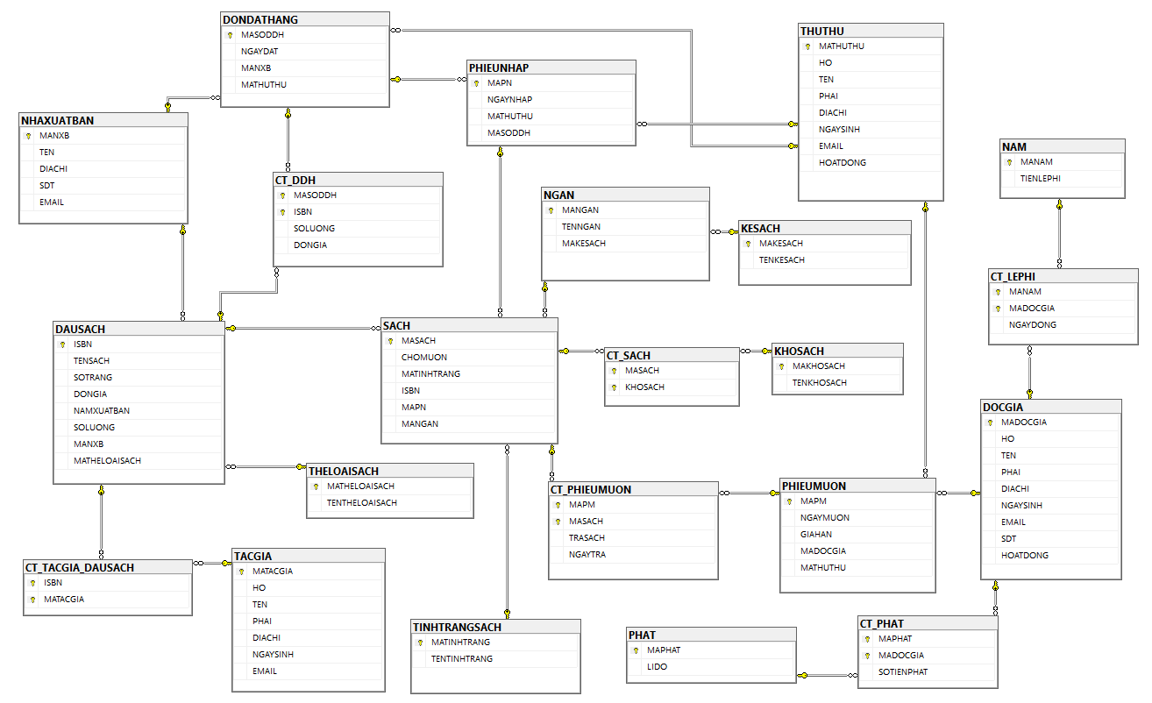

**Từ điển dữ liệu:**

**Bảng: THUTHU**

|  |  |  |
| --- | --- | --- |
| **Field Name** | **Type** | **Contraint** |
| MATHUTHU | INT | PRIMARY KEY |
| HO | NVARCHAR(40) |  |
| TEN | NVARCHAR(10) |  |
| PHAI | BIT | 0: Nữ , 1: Nam |
| DIACHI | NVARCHAR(100) |  |
| NGAYSINH | DATE |  |
| EMAIL | NVARCHAR(50) |  |
| HOATDONG | BIT | 0:Không hoạt động, 1:Hoạt động |

**Bảng: DOCGIA**

|  |  |  |
| --- | --- | --- |
| **Field Name** | **Type** | **Contraint** |
| MADOCGIA | INT | PRIMARY KEY |
| HO | NVARCHAR(40) |  |
| TEN | NVARCHAR(10) |  |
| PHAI | BIT | 0: Nữ , 1: Nam |
| DIACHI | NVARCHAR(100) |  |
| NGAYSINH | DATE |  |
| EMAIL | NVARCHAR(50) |  |
| SDT | NCHAR(10) |  |
| HOATDONG | BIT | 0:Không hoạt động, 1:Hoạt động |

**Bảng: TACGIA**

|  |  |  |
| --- | --- | --- |
| **Field Name** | **Type** | **Contraint** |
| MATACGIA | INT | PRIMARY KEY |
| HO | NVARCHAR(40) |  |
| TEN | NVARCHAR(10) |  |
| PHAI | BIT | 0: Nữ, 1: Nam |
| DIACHI | NVARCHAR(100) |  |
| NGAYSINH | DATE |  |
| EMAIL | NVARCHAR(50) |  |

**Bảng: NHAXUATBAN**

|  |  |  |
| --- | --- | --- |
| **Field Name** | **Type** | **Contraint** |
| MANXB | INT | PRIMARY KEY |
| TEN | NVARCHAR(100) |  |
| DIACHI | NVARCHAR(100) |  |
| SDT | NCHAR(10) |  |
| EMAIL | NVARCHAR(50) |  |

**Bảng: KHOSACH**

|  |  |  |
| --- | --- | --- |
| **Field Name** | **Type** | **Contraint** |
| MAKHOSACH | INT | PRIMARY KEY |
| TENKHOSACH | NVARCHAR(20) |  |

**Bảng: PHAT**

|  |  |  |
| --- | --- | --- |
| **Field Name** | **Type** | **Contraint** |
| MAPHAT | INT | PRIMARY KEY |
| LIDO | NVARCHAR(40) |  |

**Bảng: NAM**

|  |  |  |
| --- | --- | --- |
| **Field Name** | **Type** | **Contraint** |
| MANAM | NCHAR(4) | PRIMARY KEY |
| TIENLEPHI | FLOAT | >= 0 |

**Bảng: TINHTRANGSACH**

|  |  |  |
| --- | --- | --- |
| **Field Name** | **Type** | **Contraint** |
| MATINHTRANG | INT | PRIMARY KEY |
| TENTINHTRANG | NVARCHAR(40) |  |

**Bảng: KESACH**

|  |  |  |
| --- | --- | --- |
| **Field Name** | **Type** | **Contraint** |
| MAKESACH | NCHAR(4) | PRIMARY KEY |
| TENKESACH | NVARCHAR(40) |  |

**Bảng: NGAN**

|  |  |  |
| --- | --- | --- |
| **Field Name** | **Type** | **Contraint** |
| MANGAN | INT | PRIMARY KEY |
| TENNGAN | NVARCHAR(40) |  |
| MAKESACH | NCHAR(4) | Foreign key |

**Bảng: THELOAISACH**

|  |  |  |
| --- | --- | --- |
| **Field Name** | **Type** | **Contraint** |
| MATHELOAISACH | INT | PRIMARY KEY |
| TENTHELOAISACH | NVARCHAR(40) |  |

**Bảng: DAUSACH**

|  |  |  |
| --- | --- | --- |
| **Field Name** | **Type** | **Contraint** |
| ISBN | NCHAR(13) | PRIMARY KEY |
| TENSACH | NVARCHAR(100) |  |
| SOTRANG | INT | > 0 && <1000 |
| DONGIA | FLOAT | >= 0 |
| NAMXUATBAN | NCHAR(4) |  |
| SOLUONG | INT | > 0 |
| MANXB | INT | Foreign key |
| MATHELOAISACH | INT | Foreign key |

**Bảng: SACH**

|  |  |  |
| --- | --- | --- |
| **Field Name** | **Type** | **Contraint** |
| MASACH | NCHAR(13) | PRIMARY KEY |
| CHOMUON | BIT | 0:Không cho mượn, 1:Cho mượn |
| MATINHTRANG | INT | Foreign key |
| ISBN | NCHAR(13) | Foreign key |
| MAPN | NCHAR(8) | Foreign key |
| MANGAN | INT | Foreign key |

**Bảng: DONDATHANG**

|  |  |  |
| --- | --- | --- |
| **Field Name** | **Type** | **Contraint** |
| MASODDH | NCHAR(8) | PRIMARY KEY |
| NGAYDAT | SMALLDATETIME | GETDATE() |
| MANXB | INT | Foreign key |
| MATHUTHU | INT | Foreign key |

**Bảng: PHIEUNHAP**

|  |  |  |
| --- | --- | --- |
| **Field Name** | **Type** | **Contraint** |
| MAPN | NCHAR(8) | PRIMARY KEY |
| NGAYNHAP | SMALLDATETIME | GETDATE() |
| MATHUTHU | INT | Foreign key |
| MASODDH | NCHAR(8) | Foreign key |

**Bảng: PHIEUMUON**

|  |  |  |
| --- | --- | --- |
| **Field Name** | **Type** | **Contraint** |
| MAPM | NCHAR(8) | PRIMARY KEY |
| NGAYMUON | SMALLDATETIME | GETDATE() |
| GIAHAN | BIT | 0:Không gia hạn, 1:Gia hạn thêm |
| MADOCGIA | INT | Foreign key |
| MATHUTHU | INT | Foreign key |

**Bảng: CT_TACGIA_DAUSACH**

|  |  |  |
| --- | --- | --- |
| **Field Name** | **Type** | **Contraint** |
| ISBN | NCHAR(13) | Foreign key |
| MATACGIA | INT | Foreign key |
| Primary Key: **MASACH + MATACGIA** | | |

**Bảng: CT_PHIEUMUON**

|  |  |  |
| --- | --- | --- |
| **Field Name** | **Type** | **Contraint** |
| MAPM | NCHAR(8) | Foreign key |
| MASACH | NCHAR(13) | Foreign key |
| TRASACH | BIT | 0:Chưa trả, 1:Đã trả |
| NGAYTRA | SMALLDATETIME |  |
| Primary Key: **MAPM + MASACH** | | |

**Bảng: CT_SACH**

|  |  |  |
| --- | --- | --- |
| **Field Name** | **Type** | **Contraint** |
| MASACH | NCHAR(13) | Foreign key |
| KHOSACH | INT | Foreign key |
| Primary Key: **MASACH + KHOSACH** | | |

**Bảng: CT_PHAT**

|  |  |  |
| --- | --- | --- |
| **Field Name** | **Type** | **Contraint** |
| MAPHAT | INT | Foreign key |
| MADOCGIA | INT | Foreign key |
| SOTIENPHAT | FLOAT | >=0 |
| Primary Key: **MAPHAT + MADOCGIA** | | |

**Bảng: CT_LEPHI**

|  |  |  |
| --- | --- | --- |
| **Field Name** | **Type** | **Contraint** |
| MANAM | NCHAR(4) | Foreign key |
| MADOCGIA | INT | Foreign key |
| NGAYDONG | SMALLDATETIME | GETDATE() |
| Primary Key: **MANAM + MADOCGIA** | | |

**Bảng: CT_ddh**

|  |  |  |
| --- | --- | --- |
| **Field Name** | **Type** | **Contraint** |
| MASODDH | NCHAR(8) | Foreign key |
| ISBN | NCHAR(13) | Foreign key |
| SOLUONG | INT | >0 |
| DONGIA | FLOAT | >=0 |
| Primary Key: **MASODDH + MASACH** | | |

**Ràng buộc toàn vẹn dữ liệu**

**Ràng buộc khóa ngoại (tham chiếu):**

**Ràng buộc 1:**

* **Bối cảnh:** KESACH, NGAN
* **Mô tả:** Mỗi ngăn chỉ thuộc một kệ sách
* **Nội dung:** ∀g ∈ NGAN, ∃k ∈ KESACH / g. MAKESACH = k. MAKESACH.
* **Tầm ảnh hưởng:**

|  |  |  |  |
| --- | --- | --- | --- |
| **Quan hệ** | **Thêm** | **Xóa** | **Sửa** |
| **NGAN** | + | - | **+(** MAKESACH) |
| **KESACH** | - | + | **\*** |

**Ràng buộc 2:**

* **Bối cảnh:** NGAN, SACH
* **Mô tả:** Mỗi ngăn chỉ thuộc một sách
* **Nội dung:** ∀g ∈ SACH, ∃k ∈ NGAN / g.MANGAN = k.MANGAN.
* **Tầm ảnh hưởng:**

|  |  |  |  |
| --- | --- | --- | --- |
| **Quan hệ** | **Thêm** | **Xóa** | **Sửa** |
| **SACH** | + | - | **+(**MANGAN) |
| **NGAN** | - | + | **\*** |

**Ràng buộc 3:**

* **Bối cảnh:** SACH, TINHTRANGSACH
* **Mô tả:** Mỗi cuốn sách chỉ thuộc một tình trạng sách.
* **Nội dung:** ∀g ∈ SACH, ∃k ∈ TINHTRANGSACH / g.TINHTRANGSACH = k. TINHTRANGSACH.
* **Tầm ảnh hưởng:**

|  |  |  |  |
| --- | --- | --- | --- |
| **Quan hệ** | **Thêm** | **Xóa** | **Sửa** |
| SACH | + | - | **+(**TINHTRANGSACH) |
| TINHTRANGSACH | - | + | **\*** |

**Ràng buộc 4:**

* **Bối cảnh:** SACH, DAUSACH
* **Mô tả:** Mỗi cuốn sách chỉ thuộc một đầu sách.
* **Nội dung:** ∀g ∈ SACH, ∃k ∈ DAUSACH / g.ISBN = k.ISBN
* **Tầm ảnh hưởng:**

|  |  |  |  |
| --- | --- | --- | --- |
| **Quan hệ** | **Thêm** | **Xóa** | **Sửa** |
| SACH | + | - | **+(**ISBN) |
| DAUSACH | - | + | **\*** |

**Ràng buộc 5:**

* **Bối cảnh:** SACH, PHIEUNHAP
* **Mô tả:** Mỗi cuốn sách chỉ thuộc về một phiếu nhập.
* **Nội dung:** ∀g ∈ SACH, ∃k ∈ PHIEUNHAP / g.MAPN = k.MAPN
* **Tầm ảnh hưởng:**

|  |  |  |  |
| --- | --- | --- | --- |
| **Quan hệ** | **Thêm** | **Xóa** | **Sửa** |
| SACH | + | - | **+(**MAPN) |
| PHIEUNHAP | - | + | **\*** |

**Ràng buộc 6:**

* **Bối cảnh:** DAUSACH, THELOAISACH
* **Mô tả:** Mỗi đầu sách chỉ thuộc về một thể loại sách.
* **Nội dung:** ∀g ∈ DAUSACH, ∃k ∈ THELOAISACH / g.MATHELOAISACH = k. MATHELOAISACH
* **Tầm ảnh hưởng:**

|  |  |  |  |
| --- | --- | --- | --- |
| **Quan hệ** | **Thêm** | **Xóa** | **Sửa** |
| DAUSACH | + | - | **+(**MATHELOAISACH) |
| THELOAISACH | - | + | **\*** |

**Ràng buộc 7:**

* **Bối cảnh:** DAUSACH, NHAXUATBAN
* **Mô tả:** Mỗi đầu sách sản xuất bởi một nhà xuất bản.
* **Nội dung:** ∀g ∈ DAUSACH, ∃k ∈ NHAXUATBAN / g.MANXB = k.MANXB
* **Tầm ảnh hưởng:**

|  |  |  |  |
| --- | --- | --- | --- |
| **Quan hệ** | **Thêm** | **Xóa** | **Sửa** |
| DAUSACH | + | - | **+(** MANXB) |
| NHAXUATBAN | - | + | **\*** |

**Ràng buộc 8:**

* **Bối cảnh:** PHIEUMUON, DOCGIA
* **Mô tả:** Mỗi phiếu mượn chỉ thuộc bởi một độc giả
* **Nội dung:** ∀g ∈ PHIEUMUON, ∃k ∈ DOCGIA / g.MADOCGIA = k.MADOCGIA.
* **Tầm ảnh hưởng:**

|  |  |  |  |
| --- | --- | --- | --- |
| **Quan hệ** | **Thêm** | **Xóa** | **Sửa** |
| PHIEUMUON | + | - | **+(** MADOCGIA) |
| DOCGIA | - | + | **\*** |

**Ràng buộc 9:**

* **Bối cảnh:** PHIEUMUON, THUTHU
* **Mô tả:** Mỗi phiếu mượn chỉ thuộc một thủ thư.
* **Nội dung:** ∀g ∈ PHIEUMUON, ∃k ∈ THUTHU / g.MATHUTHU = k.MATHUTHU.
* **Tầm ảnh hưởng:**

|  |  |  |  |
| --- | --- | --- | --- |
| **Quan hệ** | **Thêm** | **Xóa** | **Sửa** |
| PHIEUMUON | + | - | **+(** MATHUTHU) |
| THUTHU | - | + | **\*** |

**Ràng buộc 10:**

* **Bối cảnh:** PHIEUNHAP, THUTHU
* **Mô tả:** Mỗi phiếu nhập chỉ thuộc một thủ thư.
* **Nội dung:** ∀g ∈ PHIEUNHAP, ∃k ∈ THUTHU / g.MATHUTHU = k.MATHUTHU.
* **Tầm ảnh hưởng:**

|  |  |  |  |
| --- | --- | --- | --- |
| **Quan hệ** | **Thêm** | **Xóa** | **Sửa** |
| PHIEUNHAP | + | - | **+(** MATHUTHU) |
| THUTHU | - | + | **\*** |

**Ràng buộc 11:**

* **Bối cảnh:** DONDATHANG, THUTHU
* **Mô tả:** Mỗi đơn đặt hàng chỉ thuộc một thủ thư.
* **Nội dung:** ∀g ∈ DONDATHANG, ∃k ∈ THUTHU / g.MATHUTHU = k.MATHUTHU.
* **Tầm ảnh hưởng:**

|  |  |  |  |
| --- | --- | --- | --- |
| **Quan hệ** | **Thêm** | **Xóa** | **Sửa** |
| DONDATHANG | + | - | **+(** MATHUTHU) |
| THUTHU | - | + | **\*** |

**Ràng buộc 12:**

* **Bối cảnh:** DONDATHANG, NHAXUATBAN
* **Mô tả:** Mỗi đơn đặt hàng chỉ thuộc một nhà xuất bản.
* **Nội dung:** ∀g ∈ DONDATHANG, ∃k ∈ NHAXUATBAN / g.MANXB = k.MANXB.
* **Tầm ảnh hưởng:**

|  |  |  |  |
| --- | --- | --- | --- |
| **Quan hệ** | **Thêm** | **Xóa** | **Sửa** |
| DONDATHANG | + | - | +( MANXB) |
| NHAXUATBAN | - | + | * |

**Ràng buộc 13:**

* **Bối cảnh:** DONDATHANG, PHIEUNHAP
* **Mô tả:** Mỗi đơn đặt hàng chỉ thuộc một nhà xuất bản.
* **Nội dung:** ∀g ∈ PHIEUNHAP, ∃k ∈ DONDATHANG / g.MASODDH = k. MASODDH
* **Tầm ảnh hưởng:**

|  |  |  |  |
| --- | --- | --- | --- |
| **Quan hệ** | **Thêm** | **Xóa** | **Sửa** |
| PHIEUNHAP | + | - | +(MASODDH) |
| DONDATHANG | - | + | * |

**Ràng buộc về miền giá trị**

**Ràng buộc 14:**

* **Bối cảnh:** THUTHU
* **Mô tả:** Phái của thủ thư chỉ có thể là “Nam” hoặc “Nữ”.
* **Nội dung:** ∀n ∈ THUTHU(n.PHAI IN {‘Nam’, ‘Nữ’}}
* **Tầm ảnh hưởng:**

|  |  |  |  |
| --- | --- | --- | --- |
| **Quan hệ** | **Thêm** | **Xóa** | **Sửa** |
| THUTHU | + | - | +(PHAI) |

**Ràng buộc 15:**

* **Bối cảnh:** DOCGIA
* **Mô tả:** Phái của độc giả chỉ có thể là “Nam” hoặc “Nữ”.
* **Nội dung:** ∀n ∈ THUTHU(n.PHAI IN {‘Nam’, ‘Nữ’}}
* **Tầm ảnh hưởng:**

|  |  |  |  |
| --- | --- | --- | --- |
| **Quan hệ** | **Thêm** | **Xóa** | **Sửa** |
| DOCGIA | + | - | +(PHAI) |

**Ràng buộc 16:**

* **Bối cảnh:** TACGIA
* **Mô tả:** Phái của tác giả chỉ có thể là “Nam” hoặc “Nữ”.
* **Nội dung:** ∀n ∈ THUTHU(n.PHAI IN {‘Nam’, ‘Nữ’}}
* **Tầm ảnh hưởng:**

|  |  |  |  |
| --- | --- | --- | --- |
| **Quan hệ** | **Thêm** | **Xóa** | **Sửa** |
| TACGIA | + | - | +(PHAI) |

**Ràng buộc 17:**

* **Bối cảnh:** DAUSACH
* **Mô tả:** Số trang của đầu sách nằm trong khoảng từ 0 đến 1000
* **Nội dung:** ∀t ∈ DAUSACH / t.SOTRANG BETWEEN 0 AND 1000
* **Tầm ảnh hưởng:**

|  |  |  |  |
| --- | --- | --- | --- |
| **Quan hệ** | **Thêm** | **Xóa** | **Sửa** |
| DAUSACH | + | - | +(SOTRANG) |

**Ràng buộc 18:**

* **Bối cảnh:** NAM
* **Mô tả:** Số tiền lệ phí đóng hàng năm phải có giá trị lớn hơn hoặc bằng 0
* **Nội dung:** ∀t ∈ NAM / t.TIENLEPHI >= 0
* **Tầm ảnh hưởng:**

|  |  |  |  |
| --- | --- | --- | --- |
| **Quan hệ** | **Thêm** | **Xóa** | **Sửa** |
| NAM | + | - | +(TIENLEPHI) |

**Ràng buộc 19:**

* **Bối cảnh:** CT_DDH
* **Mô tả:** Số lượng trong chi tiết đơn đặt hàng phải có giá trị lớn hơn 0
* **Nội dung: $t$** CT_DDH / t.SOLUONG > 0
* **Tầm ảnh hưởng:**

|  |  |  |  |
| --- | --- | --- | --- |
| **Quan hệ** | **Thêm** | **Xóa** | **Sửa** |
| CT_DDH | + | - | +(SOLUONG) |

**Ràng buộc 20:**

* **Bối cảnh:** CT_DDH
* **Mô tả:** Đơn giá trong chi tiết đơn đặt hàng phải có giá trị lớn hơn hoặc bằng 0
* **Nội dung: $t$** CT_DDH / t.DONGIA >= 0
* **Tầm ảnh hưởng:**

|  |  |  |  |
| --- | --- | --- | --- |
| **Quan hệ** | **Thêm** | **Xóa** | **Sửa** |
| CT_DDH | + | - | +( DONGIA) |

**Ràng buộc 21:**

* **Bối cảnh:** CT_PHAT
* **Mô tả:** Số tiền phạt trong chi tiết phạt phải có giá trị lớn hơn hoặc bằng 0
* **Nội dung: $t$** CT_PHAT / t.SOTIENPHAT >= 0
* **Tầm ảnh hưởng:**

|  |  |  |  |
| --- | --- | --- | --- |
| **Quan hệ** | **Thêm** | **Xóa** | **Sửa** |
| CT_PHAT | + | - | +(SOTIENPHAT) |

**Ràng buộc liên thuộc tính liên quan hệ**

**Ràng buộc 22:**

* **Bối cảnh:** DONDATHANG, PHIEUNHAP
* **Mô tả:** Ngày nhập sách không được trước ngày đặt sách.
* **Nội dung:** : ∀g ∈ PHIEUNHAP, ∃!k ∈ DONDATHANG / g.MASODDH = k. MASODDH $∧$ g.NGAYDAT <= g.NGAYNHAP
* **Tầm ảnh hưởng:**

|  |  |  |  |
| --- | --- | --- | --- |
| **Quan hệ** | **Thêm** | **Xóa** | **Sửa** |
| DONDATHANG | - | - | +(NGAYDAT) |
| PHIEUNHAP | + | - | +(NGAYNHAP) |

**Ràng buộc 23:**

* **Bối cảnh:** CT_PHIEUMUON, PHIEUMUON
* **Mô tả:** Ngày mượn không được trước ngày đặt sách.
* **Nội dung:** : ∀g ∈ CT_PHIEUMUON, ∃!k ∈ PHIEUMUON / g.MAPM = k. MAPM $∧$ g.NGAYMUON <= g.NGAYTRA
* **Tầm ảnh hưởng:**

|  |  |  |  |
| --- | --- | --- | --- |
| **Quan hệ** | **Thêm** | **Xóa** | **Sửa** |
| PHIEUMUON | - | - | +(NGAYMUON) |
| CT_PHIEUMUON | + | - | +(NGAYTRA) |

**Ràng buộc 24:**

* **Bối cảnh:** CT_PHIEUMUON, SACH
* **Mô tả:** Nếu người dùng mượn sách thì cuốn sách đó phải đặt lại tình trạng là cho mượn.
* **Nội dung:** : ∀g ∈ CT_PHIEUMUON, ∃k ∈ SACH / g.MASACH = k. MASACH $∧$ g. TRASACH <> g. CHOMUON
* **Tầm ảnh hưởng:**

|  |  |  |  |
| --- | --- | --- | --- |
| **Quan hệ** | **Thêm** | **Xóa** | **Sửa** |
| CT_PHIEUMUON | + | - | +(TRASACH) |
| SACH | - | - | +(CHOMUON) |

**Câu 4:**

a/ Liệt kê các sách mà độc giả có mã độc giả là @madg đang mượn. Kết xuất in ra gồm các cột : Mã sách Tên sách Ngày mượn

CREATE PROC [dbo].[SP_INDANHSACHMUONSACH]

@MADOCGIA INT

AS

BEGIN

IF EXISTS (SELECT 1 FROM dbo.DOCGIA AS dg WHERE dg.MADOCGIA = @MADOCGIA AND dg.HOATDONG=1)

BEGIN

SELECT temp2.MASACH, ds.TENSACH,temp2.NGAYMUON FROM dbo.DAUSACH AS ds,

(SELECT s.ISBN,temp1.MASACH,temp1.NGAYMUON FROM dbo.SACH s,

(SELECT ctpm.MASACH, temp.NGAYMUON FROM

(SELECT pm.MAPM, pm.NGAYMUON FROM dbo.PHIEUMUON AS pm WHERE pm.MADOCGIA = @MADOCGIA) AS temp, dbo.CT_PHIEUMUON AS ctpm

WHERE temp.MAPM = ctpm.MAPM AND ctpm.TRASACH = 0) AS temp1

WHERE temp1.MASACH = s.MASACH) AS temp2

WHERE temp2.ISBN =ds.ISBN

END

ELSE

BEGIN

RETURN -1

END

END

b/ Liệt kê 10 đầu sách có số lượt mượn nhiều nhất. Kết xuất gồm các cột :

Mã đầu sách Tên sách Số lượt mượn

CREATE PROC [dbo].[SP_THONGKESACHMUONSACH]

AS

BEGIN

SELECT TOP(10) temp2.ISBN, ds.TENSACH,COUNT(temp2.NGAYMUON) AS SOLUOTMUON FROM dbo.DAUSACH AS ds,

(SELECT s.ISBN,temp1.MASACH,temp1.NGAYMUON FROM dbo.SACH s,

(SELECT ctpm.MASACH, temp.NGAYMUON FROM

(SELECT pm.MAPM, pm.NGAYMUON FROM dbo.PHIEUMUON AS pm) AS temp, dbo.CT_PHIEUMUON AS ctpm

WHERE temp.MAPM = ctpm.MAPM) AS temp1

WHERE temp1.MASACH = s.MASACH) AS temp2

WHERE temp2.ISBN =ds.ISBN

GROUP BY temp2.ISBN, ds.TENSACH

ORDER BY SOLUOTMUON DESC

END

c/ Liệt kê các độc giả mượn sách quá hạn, và được sắp thứ tự theo số ngày quá hạn giảm dần . Kết xuất gồm các cột :  
 Mã độc giả Họ tên Mã sách mượn Tên sách Ngày mượn Số ngày quá hạn

CREATE PROC [dbo].[SP_DANHSACHQUAHAN]

AS

BEGIN

SELECT ctpm.MAPM, pm.MADOCGIA, pm.NGAYMUON, ctpm.MASACH,

(DATEDIFF(DAY, pm.NGAYMUON, ctpm.NGAYTRA) - 7) AS SONGAYQUAHAN

INTO #Temp1

FROM dbo.CT_PHIEUMUON AS ctpm

INNER JOIN dbo.PHIEUMUON AS pm

ON pm.MAPM = ctpm.MAPM

WHERE ctpm.TRASACH = 1

SELECT ctpm.MAPM, pm.MADOCGIA, pm.NGAYMUON, ctpm.MASACH,

(DATEDIFF(DAY, pm.NGAYMUON, GETDATE()) - 7) AS SONGAYQUAHAN

INTO #Temp2

FROM dbo.CT_PHIEUMUON AS ctpm

INNER JOIN dbo.PHIEUMUON AS pm

ON pm.MAPM = ctpm.MAPM

WHERE ctpm.TRASACH = 0

SELECT * INTO #Temp3

FROM (SELECT MAPM, MADOCGIA, NGAYMUON, MASACH, SONGAYQUAHAN FROM #Temp1

UNION ALL

SELECT MAPM, MADOCGIA, NGAYMUON, MASACH, SONGAYQUAHAN FROM #Temp2) AS temp

SELECT v.MADOCGIA, dg.HO+' '+dg.TEN AS HOTEN, s.MASACH, ds.TENSACH, v.NGAYMUON, v.SONGAYQUAHAN

FROM #Temp3 AS v

INNER JOIN dbo.DOCGIA AS dg

ON dg.MADOCGIA = v.MADOCGIA

INNER JOIN dbo.SACH AS s

ON s.MASACH = v.MASACH

INNER JOIN dbo.DAUSACH AS ds

ON ds.ISBN = s.ISBN

WHERE v.SONGAYQUAHAN > 0

ORDER BY v.SONGAYQUAHAN DESC

END